Newsletter je současnost, ale i budoucnost + případová studie Morning Brew
Mnoho marketérů se domnívá, že newslettery jsou minulostí, ale není to tak. Níže přikládám statistiku od Statista 2022, kde můžeš vidět světovou predikci příjmů z mailingů. Stále platí, že čím větší, a hlavně kvalitnější databázi máš, tím jsi v email marketingu úspěšnější.
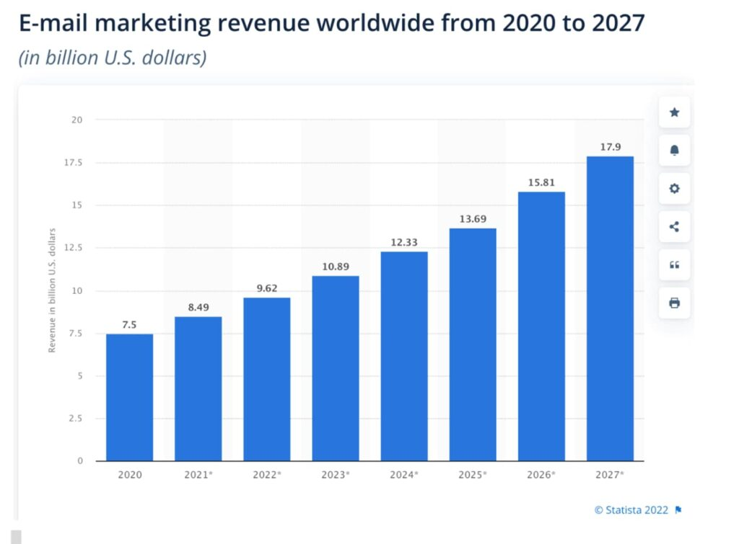

Případovka: Z univerzitního informačního zpravodaje do médií
Představ si dva studenty promující na Michigenské univerzitě, kteří začali psát zpravodaj s marketingovou tématikou, vtipným pohledem na věc a vlastní analýzou. Cílem bylo pomoci lidem jako jsou oni pochopit danou tématiku snadněji.
Alex Lieberman a Austin Rief založili Morning Brew v roce 2015, když se tehdy jmenoval ještě Market corner. Pro tento projekt následně získali investici v hodnotě 100 000 dolarů díky fondu Instituto Zell Lurie, který podporuje rozvíjející se projekty na univerzitě.
Dnes - 8 let poté, má Morning Brew obrovský úspěch se svým marketingovým modelem založeným na newsletterech. V roce 2021 fakturovali okolo 50 milionu dolarů. A jak jejich model vlastně funguje?

Business model Morning Brew
Co je potřeba vyzdvihnout je fakt, že tyto příjmy nejdou přes emailing přímým prodejem, ale formou vzdělávání, informování, věrnosti odběratelů a vytváření komunity.
V současnosti je tato firma složená z 9 značek, přičemž hlavní z nich je Morning Brew. Hlavním pilířem jejich businessu je posílání newsletteru s novinkami 7 dní v týdnu, a to každé ráno.
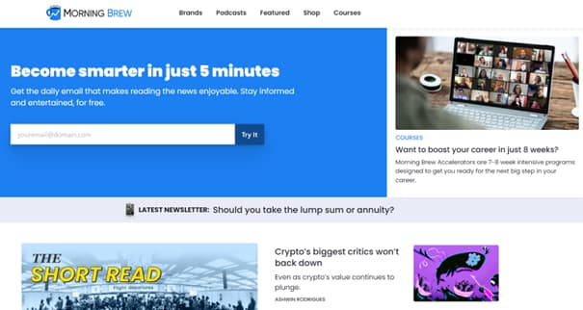
4 roky poté, co projekt vznikl, byly vytvořeny další zpravodaje. Tímto způsobem se studijní projekt stal firmou založený na 9 newsletterech s různou frekvencí. Poslední značkou je IT Brew, která vznikla v květnu 2022. O jaké značky se jedná:
- Morning Brew: novinky a obecné info
- Sidekick: profesionální rady, tipy k produktivitě a zábavě
- Money Scoop: osobní finance, peníze a investice
- Money with Katie: osvědčené investiční postupy, daňové strategie
- Emerging Tech Brew: automatizace, virtuální inteligence, drony a technologie budoucnosti
- Retail Brew: perspektivy a nápady k retailu
- Marketing Brew: o marketingu
- HR Brew: o HR a práci
- IT Brew: všechno o IT odvětví, kybernetika, big data, software, hry atd.
Všechny newslettery jsou vždy zdarma a každý z nich má jinou frekvenci.

4 miliony odběratelů
Toto číslo se zdá neuvěřitelné, pokud máš na mysli, že se jedná pouze o email marketing. Prohlédni si jakoukoliv jejich značku a projdi si celým procesem.
Číslo 4 miliony přitom Morning Brew překonalo již v roce 2021. Jejich příjem se zdvojnásobil oproti roku 2020. Téměř všechny příjmy jdou z reklamy, včetně příjmů z inzerátů, které se přidávají do zpravodajů. Podle Riefa: „Projekt byl rentabilní již od svého počátku a naše současné marže jsou dvouciferné.“
A strop je ještě daleko! Je pravda, že růstu jim pomohl hodně covid, nicméně formát zpravodaje s vlastním zajímavým ztvárněním nebo přispěním má budoucnost.

Růst dalších formátů jako je YouTube nebo Podcasty
Rief (27 let) a Alex Lieberman (28 let) se soustředí na podcasty a na videa na YouTube, aby ještě více podpořili značku. Současně se snaží expandovat pomocí fúzí a akvizic.
Navíc Morning Brew vytvořilo nový vzdělávací produkt, který zahrnuje online kurzy jednou do týdne s tématy – vytváření mkt databáze, storytelling, finance a leadership.
V říjnu 2020 prodali zakladatelé Morning Brew její většinový podíl společnosti Insider za 75 milionu dolarů. Insider patří německému konglomerátu Axel Springer SE zabývající se digitální komunikací. Ale zakladatelé tvrdí, že v rámci skupiny působí nezávisle.
Tento prodej byl impulzem k ještě většímu růstu. Na konci roku 2020 měl tým 180 zaměstnanců a nyní má 230. Současně přibyly další značky a rozrostla se jejich komunita na sociálních sítích.
Firma má několik cest, odkud získává svůj příjem: reklama, kurzy za kurzovné a zpravodajský newsletter.

Cílem je získat primárně pozornost
Jak řekl Rief pro CNBC: „Naším cílem je přinášet novinky z obchodu příjemnější formou. Mezi naší konkurenci patří všichni a současně nikdo. Je to ekonomika pozornosti, takže soutěžíme v podstatě se všemi.“
Tón komunikace je lehký a zábavný, ale současně vtipný. Firma má jedinečný pohled na danou situaci u každého tématu v rámci svých značek a jiný způsob vyprávění.
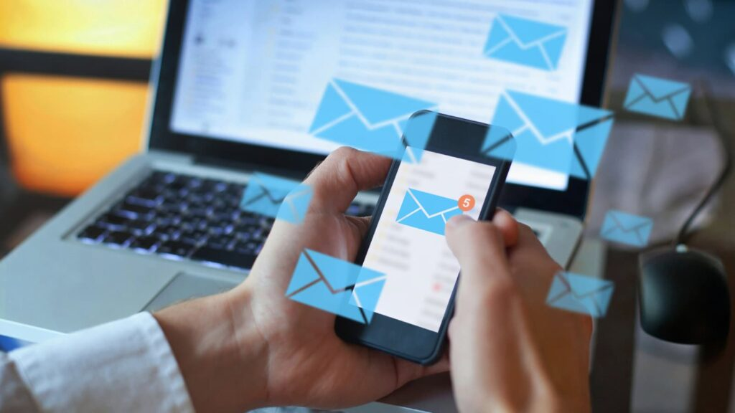

Éra newsletterů: komunita a loajalita
Tento model ale používají i tradiční média a značky. V mailingu si našli možnost segmentování svého publika a budování loajality.
Například:
- New York Times: má 97 různých tipů newsletterů s různými tématy a frekvencí doručení: 25 z nich je exkluzivních pro odběratele a 5 z nich představuje speciální nabídku, což je další způsob, jak zpeněžit svojí databázi.
- The Washington Post: má 98 zpravodajů.
- CNN: disponuje 38 newslettery.
Je mnoho značek, které pracují se zpravodaji a newslettery. Můžeme zde zmínit další dvě značky:
- Industry Dive: disponuje 26 různými newslettery každý den, mezi ně patří Marketing Dive, Social Media Today nebo DTC.
- The Skimm: Médium s více než 7 miliony odběratelů jejich newsletteru „The Skimm“, jejichž cílovkou jsou „ženy mileniálky, které chtějí žít inteligentnější život.“
Najdeme ale i spoustu menších médií, které mají velkou základnu odběratelů jako je: Stacked Marketer, Geekout s Mattem Navarrou, TechCrunch, Smart Insights, Highrise a Chartr.
Newsletter je cestou a příležitostí, jak si získat loajální klienty a současně generovat velkou míru zaujetí.
Když se někdo rozhodne přihlásit k newsletteru, jako marketérky víme, že pro něj začala zákaznická cesta.

Jak se dozvíme, že funguje?
Podívej se na mnoho expertů v marketingu a podnikatelek, kteří využívají metodu Content Lead Generation – sbírají kontakty, prodávají a usilují o loajálnost svých klientů.
TIP: Přečti si Případovou studii Hawai Academy, kteří využívají funnel ke sběru kontaktů a současně i prodeji.

Pozor! Nevyužívej tento kanál pouze k prodeji! Ale vytvářej si kontinuálně vztah se svými klienty založený na důvěře.
Byla by chyba myslet si, že email marketing je jen ztráta času nebo že slouží pouze jako prodej. Emailová databáze, která dostává 80 % kvalitního obsahu zdarma a pouze 20 % prodejního obsahu je mnohem více ochotna nakupovat než ta databáze, na kterou proudí v jednom kuse pouze prodejní texty.
Navíc, jak je vidět na případové studii Morning Brew reklamní, resp. partnerské emaily mohou také generovat velké zisky, přičemž lidé získají hodnotné informace, které jim pomáhají.

Jaké metriky je potřeba mít na paměti v případě strategie pro email marketing?
Jsou 2 hlavní:
✅ Míra otevření emailů: V tomto případě se dozvíme ke kolika lidem náš email doputoval. Pokud máte databázi o 100 000 kontaktech a otevře jich pouze 1 000, pak tohle druhé číslo je to, se kterých se reálně pracuje.
✅ CTR (Click Through Rate): Tohle je míra proklikovosti přes linky, které jsou umístěny v newsletteru.
Můžeme ještě dodat jednu další, a to je dohledání počtu konverzí, které emailing vygeneroval a v jaké hodnotě tyto konverze byly. Na tuto metriku se můžeš zaměřit po každém odeslaném newsletteru, abys věděla, co ti funguje nejlépe – akce, nabídky a zejména, jaký obsah nejlépe funguje.
Průměrná míra otevřenosti emailů se pohybuje napříč všemi odvětvími na 16,97 % s CTR 10,29 %, ale může se klidně vyšplhat až na 42 % podle tvého prodejního modelu, cesty zákazníka, odvětví a práce, kterou si dáš s cílem zaujetí leadu nebo klienta.
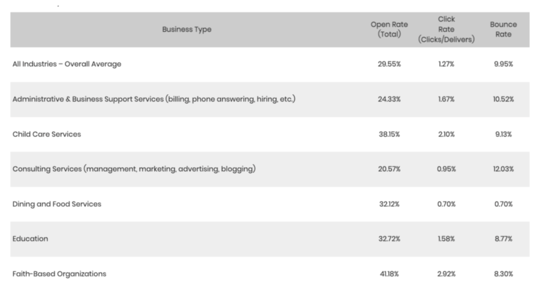Zdroj: Vilma Nuñez
Průměrný věk odběratelů značek Morning Brew je 30 let, přičemž se zaměřují na cílovku mezi 25 a 40 lety. Nicméně, i u dalších cílových skupin emailing stále funguje:
- Každý den email využívá více než 4 miliardy lidí a v roce 2025 se očekává, že toto číslo vzroste na 4,6 miliardy.
- 81 % specialistů zaměřujících se na B2B přiznává, že jejich nejčastější formou oslovení je emailing.
- Čím lepší je zobrazení newsletteru na telefonu, tím více lidí je ochotno kliknout – až o 15 % více.
- 74 % Baby Boomers si myslí, že email je tím nejlepším kanálem, jak je značky mohou oslovit. Generace X si to myslí ze 72 %, mileniálové ze 64 % a generace Z pak z 60 %.
Email marketing je tím nejlepším kanálem pro sběr leadů a jejich konverzi v klienty, budování komunity a generování prodejů. A přitom není potřeba mnoho zdrojů a materiálu, ale pouze efektivní strategie.
Další obsah: Krok za krokem k vytvoření funnelu pro sběr leadů.
Jak jsi na tom ty s email marketingem? Máš dobré výsledky v metrikách výše uvedených?
Překlad článku od Vilmy Nunez.

